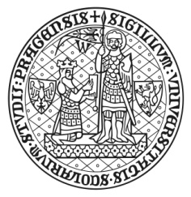
Žádost o příspěvek na úhradu ročního kuponu PMHD

Jméno a příjmení: …………………………………………………………………..….

Datum narození: ………………..….

Pracoviště: ………………………………………………………………………….….

Číslo účtu, na který má být příspěvek poukázán: ………………..…. / …...

Datum: ……….. Podpis zaměstnance: ………………………..

Přílohy:

- Kopie platné opencard, kupónu nebo lítačky vystavené na jméno zaměstnance FSV UK,
- Kopie potvrzení o zaplacení ročního kuponu.

Vyjádření personálního referátu:

Vyjádření ekonomického oddělení s uvedením částky příspěvku:

Souhlas tajemníka fakulty s výplatou příspěvku:

Poznámka:
Při ukončení pracovního poměru je zaměstnanec povinen vrátit adekvátní část nákladů vynaložených na pořízení ročního kuponu PMHD (výši stanoví ekonomické oddělení) FSV UK a to buď v hotovosti do pokladny, nebo bezhotovostním převodem na bankovní účet č.: 85033011/0100 u KB, a.s. (podrobněji viz. opatření č. 11/2014, část V).

